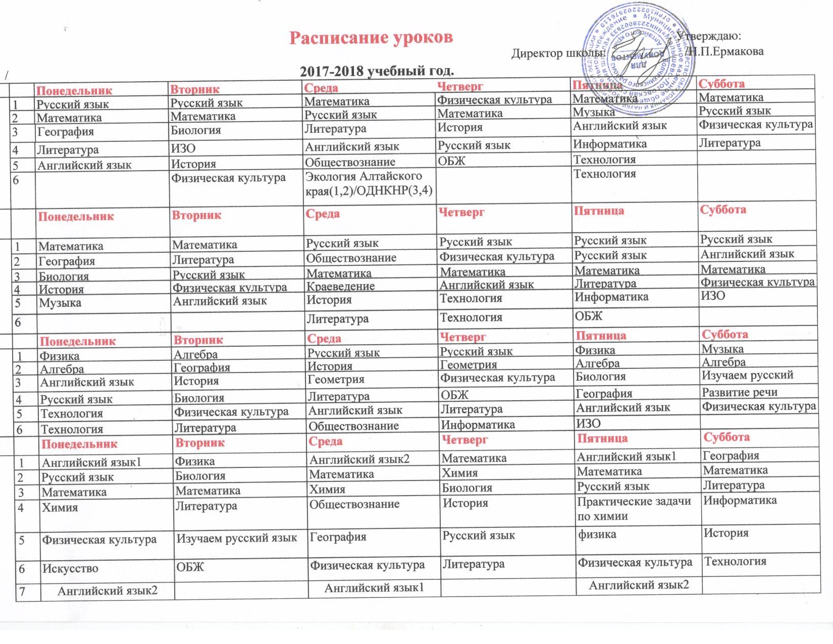

 |  |  | Понедельник | Вторник | Среда | Четверг | Пятница | Суббота
9 | 1 |  | Физическая культура | Русский язык | Химия | История | Математика | Математика
9 | 2 |  | Физика | Литература | Математика | Физика | Химия | Русский язык
9 | 3 |  | Математика | Английский язык | География | Математика | Литература | Юный лингвист
9 | 4 |  | География | Математика | Физическая культура | Литература | Биология | Основные вопросы математики
9 | 5 |  | История | Биология | Изучаем русский язык | Английский язык | Физическая культура | Английский язык
9 | 6 |  | Выбор профессии | Обществознание | Практикум по обществознанию | искусство | информатика | информатика
 |  |  | Понедельник | Вторник | Среда | Четверг | Пятница | Суббота
10 | 1 |  | Практикум по химии  Глобальный мир в 21 веке | Английский язык | Математика | Химия | География | Английский язык
10 | 2 |  | Химия | Физическая культура | Физика | Русский язык | Технология | Физическая культура
10 | 3 |  | История | Математика | Физика | Литература | Математика | История
10 | 4 |  | Математика | Литература | Комплексный анализ текста | Математика | Литература | Обществознание
10 | 5 |  | Биология | Информатика | ОБЖ | Обществознание | Комплексный анализ текста | Практикум по математике
10 | 6 |  | Английский язык | МХК | Практикум по физике | Физическая культура | Профессиональная карьера
10 |  |  |  |  |  | Генетика человека
11 |  | Понедельник |  | Вторник | Среда | Четверг | Пятница | Суббота
 | 1 | Математика |  | История | Практикум по истории  Практикум по физике | Математика | Химия | Глобальный мир в 21 веке
 | 2 | Английский язык |  | Математика | Литература | История | Физическая культура | Обществознание
 | 3 | Химия |  | География | Комплексный анализ текста | Физика | Технология | Практикум по математике
 | 4 | Биология |  | Обществознание | Математика | Физика | Математика | Литература
 | 5 | Профессиональная карьера |  | Русский язык | Физическая культура | Литература | ОБЖ | История
 | 6 | Физическая культура |  | Комплексный анализ текста | Английский язык | Экология чел | Английский язык | МХК
 | 7

